淡江時報 第 912 期
秋天好天氣 搶拍畢業照
學聲大代誌
畢業的季節將屆，趁著天氣放晴，大四生紛紛換裝在校園趕拍學士照，在各個景點中留下最美好的回憶。（文、攝影／吳佩穎）
2013/11/25

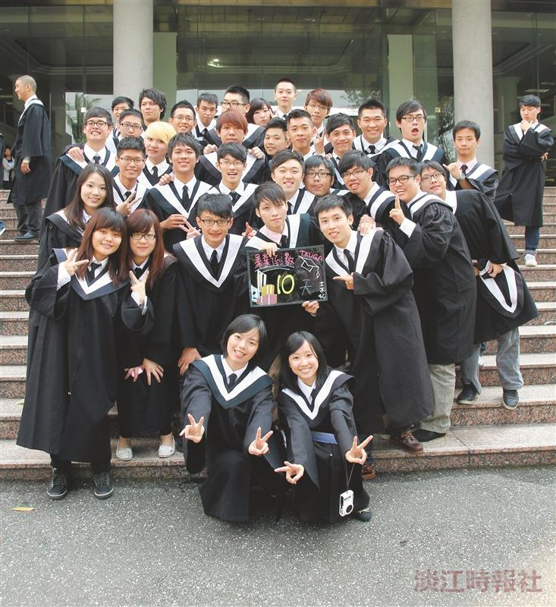
秋天好天氣 搶拍畢業照（攝影／吳佩穎）

